Przedmiotem zamówienia jest dostawa wraz z załadunkiem, rozładunkiem, wniesieniem, krzeseł biurowych do Komendy Powiatowej Policji w Czarnkowie

Miejsce dostawy: ul.Kościuszki 89. 64-700 Czarnków

Termin wykonania : 21 dni od daty otrzymania zamówienia.

Osoby do kontaktu: z ramienia KWP : Justyna Szymańska tel. 61-84-126-75

**z ramienia KPP w Czarnkowie: Mirosław Gibas tel.67 35 28 317**

1. **Krzesło konferencyjne z pulpitem do notowania ISO TR producent Nowy Styl (lub równoważne) szt.60**

Krzesło konferencyjne na metalowej ramie z miękkim tapicerowanym siedziskiem i oparciem oraz podłokietnikiem ze składanym pulpitem.Nogi i wsporniki oparcia wykonane są ze stalowej rury owalnej 30x15x1.3 mm, poprzeczki ramy wykonano z rury stalowej fi 18x1.5mm. Rama pokryta farbą proszkową w kolorze czarnym. Osłona oparcia wykonana z tworzywa sztucznego.Podłokietnik: gięty pręt stalowy fi 12mm, wykończony poliuretanemPulpit wykonany jest z tworzywa sztucznegoStopki z tworzywa sztucznego zapobiegające zarysowaniom powierzchni.

Podstawowe wymiary w zakresie

* Całkowita wysokość : 810 - 830 mm
* Wysokość siedziska: 460 - 480mm
* Szerokość siedziska: 465 - 485 mm
* Głębokość siedziska: 405 - 420 mm
* Wymiary pulpitu: 355x283 mm

Krzesło tapicerowane tkaniną o parametrach nie gorszych niż :

* + - Ścieralność : 150 000 cykli Martindala,
    - Skład – 100 % Poliester
    - Gramatura 250 g/m2
    - Niepalność : wg EN 1021-1, EN 1021-2

**Kolor tapicerki popiel ( do uzgodnienia z użytkownikiem ).**

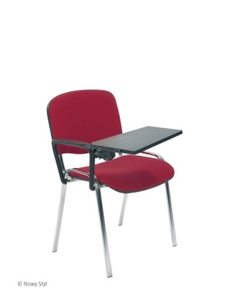

1. **Krzesło konferencyjne Barcelona producent Ultra Plus (lub równoważne) szt.10**

**› Stelaż krzesła wykonany ze stalowego płaskoowalnego profila 30 x 15x1,25mm oraz rury o średnicy Ø 18 x 1,25mm.**

**› Elementy stelaża połączone na zrobotyzowanym stanowisku spawalniczym 14 miejscowymi spawami, gwarantującymi doskonałą wytrzymałość mechaniczną.**

**› Powierzchnie stelaża pokryte są farbą proszkową drobno-strukturalną w kolorze czarnym.**

**› Zautomatyzowana technologia lakierowania zawiera w sobie proces nanoszenia warstwy antykorozyjnej.**

**› Siedzisko i oparcie tapicerowane tkanina w kolorze popiel (do uzgodnienia z użytkownikiem).**

**›** Krzesło tapicerowane tkaniną o parametrach nie gorszych niż :

Ścieralność : 150 000 cykli Martindala,

Skład – 100 % Poliester

Gramatura 250 g/m2

Niepalność : wg EN 1021-1, EN 1021-2

**Krzesło bez zastosowania nakładek na podłokietnik.**

